令和 年 月 日

生ごみ分解型処理容器（キエーロ）市民モニター申込書

生ごみ分解型処理容器（キエーロ）モニターに申し込みます。

住 所

氏 名

日中繋がる電話番号

※市民モニター様へご提供するもの
・「ベランダdeキエーロ（底あり）」 または 「バクテリアdeキエーロ（底なし）」 １基
・黒土１４ℓ（最大１０袋）
※黒土１４ℓの袋の数については最大１０袋までで対応可能です。
・キエーロ使用説明書セット

・キエーロの種類（希望されるキエーロにチェックしてください。写真は実物とは異なります。）
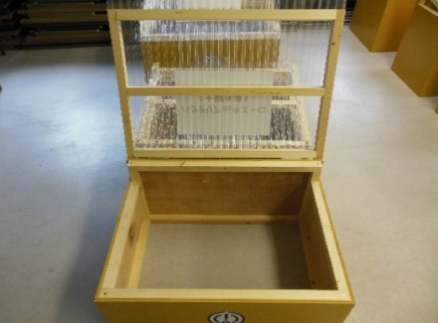
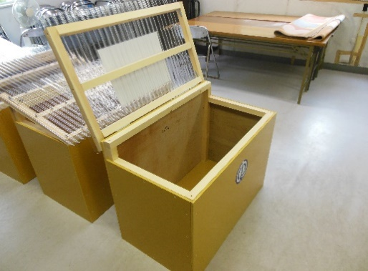
□ □

ベランダdeキエーロ（底あり） バクテリアdeキエーロ（底なし）
（舗装された場所でも使用できます） （土の上に置いて使用します）
奥行50ｃｍ×横90ｃｍ×高さ70ｃｍ 奥行60ｃｍ×横90ｃｍ×高さ45ｃｍ
・キエーロの配送を希望しますか。
□ 希望する □希望しない
（希望しない場合は市環境衛生センターまで取りに来て頂くようになります。申込後、随時、キエーロを製造するため、申込後もしばらくお時間をいただきますのでご承知ください。キエーロの準備ができましたら市環境衛生センターより受領の日程についてご連絡いたします。保管場所の関係からご連絡後は早めの受領にご協力をお願いいたします。上記申し込み住所に市職員が配送するようになります。配送料は発生しません。） 【次ページへ続く】
・モニターの内容について
本モニター事業では、キエーロ本体の耐久性をお試しいただきます。
キエーロ設置後の耐久性について、気になる点等ありましたら、市環境衛生センターまで随時ご報告ください。また、後日アンケートを実施いたしますのでご協力をお願いいたします。

※市民モニター申込書の提出方法
・市環境衛生センターへ持参
・メール（受信日時を受付日とさせて頂きます。）
・郵送（市環境衛生センターに到達した日を受付日とさせて頂きます。）
・ＦＡＸ（受電した日時を受付日とさせて頂きます。）

※募集人数に限りがございますので、必ずしもモニターになれるとは限りませんので、ご承知
ください。モニターに採用された方、不採用の方にも市環境衛生センターより通知文を送付させていただきます。

【お問い合わせ先】
〒７７３－０００９ 小松島市芝生町字花谷３番地 小松島市環境衛生センター
☏ ０８８５・３２・８２９０／ＦＡＸ ０８８５・３２・８２９５
Mail：eiseicenter@city.komatsushima.i-tokushima.jp

